Тошкент шаҳри Шайхонтоҳур тумани " Кўкча Дарвоза " маҳалла еттилиги
Т/Р | Ф.И.Ш. | Суръат | Лавозими | Лавозим мажбурияти
1 | АБДУМАВЛЯНОВ  Алишер Абдусаттарович  16.04.1966 йил,  Тошкент шаҳар | 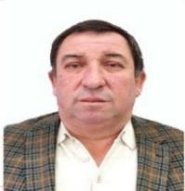 | Маҳалла раиси  03.12.2023 й.йилдан бошлаб | Аҳолининг муаммолирини ҳал қилиш, маҳалла қадриятларини мустахкамлаш, ижтимоий ёрдамга муҳтож аҳолини қўллаб-қувватлаш.
2 | АБДУЛЛАЕВ  Комилжон Норқулович  1976 йил,  Шайхонтоҳур тумани | 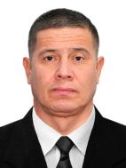 | Ҳоким ёрдамчиси  09.12.2025  йилдан бошлаб | Ишсиз ва камбағал хонадонларни ўрганиш, уларни банд қилишга қўмаклашиш, маҳаллада тадбиркорликни ривожлантириш.
3 | ИНАГАМОВА  Фаридахон Абдухалил қизи  1991 йил,  Шайхонтоҳур тумани |  | Ҳотин-қизлар фаоли  15.08..2025  йилдан бошлаб | Оила ва хотин-қизларнинг муаммоларни аниқлаш, оғир аҳволга тушиб қолган хотин-қизларга ёрдам кўрсатиш, соғлом турмуш тарзини шакллантириш.
4 | МАМАТОВ  Азизбек Шокирович  1989 йил,  Шайхонтоҳур тумани | 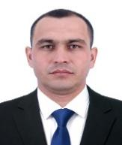 | Ёшлар етакчиси  24.01.2024  йилдан бошлаб | Маҳалладаги ёшларнинг фаоллигини ошириш, иқтидори, истеъдоди ва ташаббусларини рағбатлантириш.
5 | ЖЎРАЕВ  Абдурахим Абдуқаюм ўғли  1994 йил,  Шайхонтоҳур тумани | 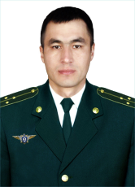 | Профилактика инспектори  15.10.2025  йилдан бошлаб | Жиноятчиликни олдини олиш, жамоат тартибини ва хавфсизлигини таъминлаш.
6 | РАХМАТУЛЛАЕВ  Отабек Фахриддин ўғли  1995 йил,  Шайхонтоҳур шаҳри | 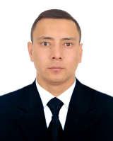 | Солиқ инспектори  18.09.2024  йилдан бошлаб | Маҳалладаги имкониятларни ишга солиб, солиқ базасини кенгайтириш.
7 | ИСМОИЛОВА  Салима Исламовна  1988 йил,  Шайхонтоҳур тумани | 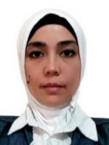 | Ижтимоий ходим  03.12.2024  йилдан бошлаб | Аҳолига давлат томонидан кафолатланган ижтимоий хизмат ва ёрдамлар кўрсатиш.

Тошкент шаҳри Шайхонҳур тумани " Кўкча Дарвоза " маҳаллага бириктирилган “Турон банк ”АТБ Тошкент шахар БХМ маъсуллари

Т/Р | Ф.И.Ш. | Суръат | Лавозими | Лавозим мажбурияти
1 | Махмудов Рахимжон Хамид ўғли  27.01.1993 й |  | БХМ  раҳбари  02.02.2025  йилдан бошлаб | Тижорий ҳамда банкка бириктирилган маҳаллабай ишлаш тизимида кредитлар ажратиш, доимий иш ўринларини яратиш.
1 | Холмуротов Иброхим Исмат ўғли 26.09.2004 й | 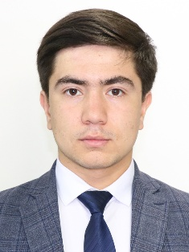 | Маҳалла банкири  06.02.2026  йилдан бошлаб | Лавозимим АТБ Туронбанк Тошкент шаҳар БХМ Маҳалла банкирлари бўлими бош мутахассиси
2 | Иногамова Фарида Абдухалил қизи 05.09.1991 й |  | Маҳалла агенти  26.01.2025  йилдан бошлаб | Ҳудудларда банк ҳизматлари оммабоплигини ошириш орқали аҳолининг молиявий фаровонлигини яхшилаш.

